てられるものからアートをみす



私はゆかです。むかし、東京のITのでデザインのしごとをしていました。

でも、2009 年に にひっこしました。ここで、リサイクルアートにきょうみをもって、キャンドルやせっけんをりめました。

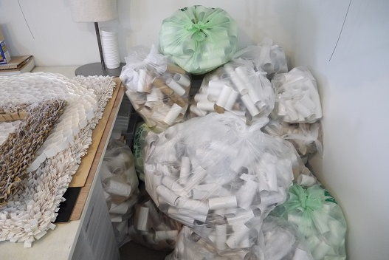  
ある日、のギャラリーでするために、何か作ってください、というが来ました。私は、を買わないで、家にあるものをって、作りたいと思いました。家には100本のトイレットペーパーのしんがありました。そして、しらべたら、トイレットペーパーのしんで、アートを作った人は、まだいませんでした。それで、トイレットペーパーのしんで、何か大きなを作ってみよう！と思いました。家族と友だちと、もっとトイレットペーパーのしんをあつめました。

私はトイレットペーパーのしんを二つにおって、きります。日本のトイレットペーパーのしんはとてもつよいです。だから二つにおっても、やぶれません。私のアートには３つのきまりがあります。  
１．しんにをぬりません。  
２．じりでります。  
３．しんはぜんぶいます。ごみをだしません。

山田さんのメッセージです。 「アートは私の生活をゆたかにしました。リサイクルでアートをると、ごみがのあるものにかわります。あなたも自分の生活をみなおしてください。 そして、自分しかできないことをみつけてください。だれでも、クリエイティブに 生きることができます。みなさんも何かさがして作ってみてください」

Photos: ©斉藤芳樹

References:

* <http://www.tjf.or.jp/clicknippon/ja/mywayyourway/09/post-21.php> (Japanese)
* <https://www.tjf.or.jp/clicknippon/en/mywayyourway/09/post-21.php> (English)
* <https://www.yamadauca.com/>

Vocabulary list

|  |  |  |  |
| --- | --- | --- | --- |
| てられるもの | things that would be thrown away | あつめました | to collect |
| みす | to create | 二つにおって | to fold into two |
| むかし | long ago | きります | to cut |
| ひっこします | to move | 二つにおっても、やぶれません | even though folded into two, it doesn’t break or tear |
| きょうみをもって | to have interest | きまり | rules |
| せっけん | soap | をぬりません | not colour them |
| するために | in order to display/exhibit | じり | in the same way of cutting |
|  | request (noun) | ごみをだしません | not make rubbish |
|  | materials | ゆたかにしました | enriched |
| 買わないで | without buying | ごみが「のあるもの」にかわります | rubbish turns into ‘something with value’ |
| 家にあるもの | things that are in my house | みなおしてください | Please review |
| トイレットペーパーのしん | core of toilet rolls | 自分しかできないこと | things that only you can do |
|  | art work, product | だれでも | anyone |
| 作ってみよう！ | I’ll try making one! | クリエイティブに生きることができます | can live creatively |

Senior patterns used in this article

* ～Verb始める
* Relative clause
* ～と思う
* ～と
* ～てみる

Answer the following questions in Japanese and in English accordingly.

1. 山田さんは何をつかってアートを作りますか。____________________________________________________________________
2. What is the characteristic of Japanese toilet paper cores? ____________________________________________________________________
3. What are the three rules that Ms Yamada follows?  
   _____________________________________________________________________  
   _____________________________________________________________________
4. Explain Ms Yamada’s message in your own words.

_____________________________________________________________________

_____________________________________________________________________

_____________________________________________________________________

1. あなたは、リサイクルアートをったことがありますか。何を作りましたか。何をいましたか。

_____________________________________________________________________

_____________________________________________________________________

1. Take a closer look at your lifestyle and think what kind of art you could create using materials you would normally throw away. What kind of materials can you find in the following places? What do you think could be used to create an art piece?
   1. Bathroom (e.g. シャンプーのようき－Shampoo container)
   2. Kitchen
   3. Backyard/Garden
   4. Your room
2. Create a recycled art using materials you would normally throw away. You could take a video of yourself going through the process while explaining it in Japanese. (Be careful using scissors and cutters.)

Then, write a report in Japanese to your teacher. Include the following points:

1. what you made and what kind of materials you used (e.g.私は～をって～をりました。etc)
2. the process of making (You can use はじめに、・・・。それから・・・。さいごに・・・。to explain the process. )
3. the most difficult, most enjoyable and easiest parts in the process (e.g. むずかしかったのは、～をすることでした。～Verbのが一番かんたんでした。etc)
4. your thoughts after making them (e.g. 思ったよりむずかしかったですが、いつもてているものをって～～ができて、うれしいです。これからも、クリエーティブにえて、いろいろなリサイクルアートを作りたいと思います　etc)

The following websites may give you some ideas.

* <https://www.matec-inc.co.jp/recycle-art/2019/work-highschool.html>
* <https://www.youtube.com/watch?v=SVmJgS8Obp4>
* <http://www.chuden-edu.or.jp/oubo/oubo3/oubo3.html> (Scroll down to -collections of the products- then click on one ofリサイクル工作コンクール！PDFs.)